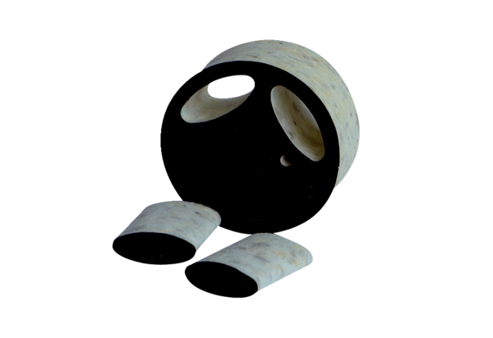Csőbe szerelhető hangszigetelő SDE 10Csomagolási egység: 1 darabVálaszték: C
Termékszám: 0044.0214Gyártó: Jeven

